Астрахань-Элиста-Сарай-Бату
01.05-03.05.2019
Экскурсионный тур 3 дня/2 ночи
1 день Таганрог – Ростов-на-Дону – Астрахань (~850 км.)
30 апреля Выезд группы из Таганрога в 18.00 (Автовокзал, пл. Восстания 11),
из Ростова-на-Дону в 19.30 (Автовокзал, пр-кт Сиверса, 1)
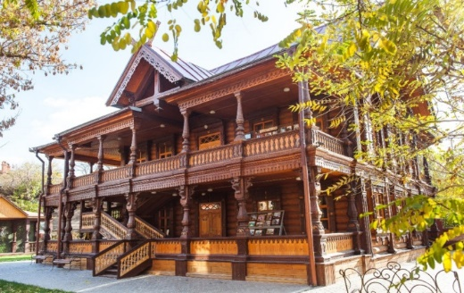
01.05.2019 Утром прибытие в Астрахань.
Завтрак. Заселение.
Посещение Музейно-культурного центра «Дом купца Г.В. Тетюшинова» с интерактивной программой. Дом является памятником жилой архитектуры 2-й половины XIX века, замечательный образец деревянного провинциального особняка в русском стиле.
Возвращение в гостиницу. Свободное время.
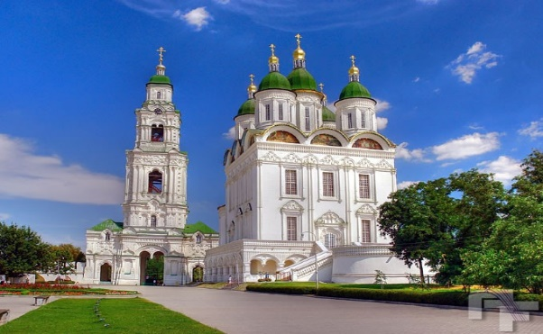
Обзорная автобусно-пешеходная экскурсия по Астрахани, с посещением Кремля, который сохранил семь сторожевых башен: Красная, Никольские ворота с надвратной Никольской церковью, Архиерейская, Артиллерийская, Крымская и Житная. Вы будете покорены красотой и величавостью восьмидесятиметровой колокольней, верхний ярус которой украшен со всех сторон старинными башенными часами – курантами. Дополняют ансамбль восхитительные памятники древнерусской архитектуры – церковные постройки: Успенский кафедральный собор, Троицкий монастырь с трапезными палатами конца 17в. и Кирилловская часовня.
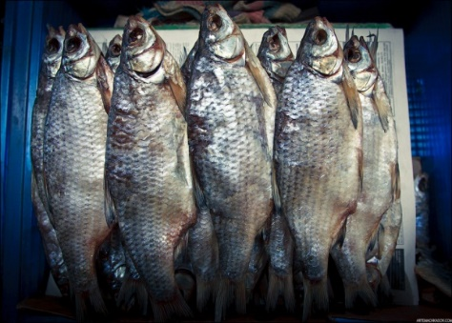
Особая гордость- обновленная гранитная набережная Волги, протяженностью 2 км, где располагаются величественный бронзовый памятник Петру I, десятки тенистых скверов и фонтанов (один из которых поющий), здание Дворца бракосочетания, построенное в 1910 г в колониальном мавританском стиле и считается одним из главных достопримечательностей города. Лебединое озеро- особое место. 100 лет назад по нему «бегали» парусные яхты, а сейчас это любимое место отдыха астраханцев.
Возвращение в гостиницу. Свободное время.
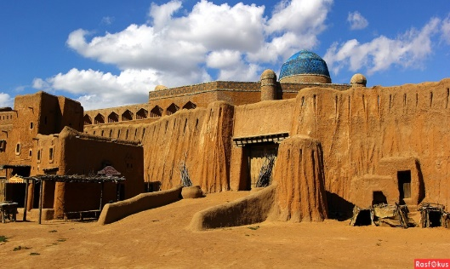
02.05.2019 08:00 Завтрак.
Экскурсия в Столицу Золотой - Сарай-Бату
Вблизи села Селитренное Харабалинского района Астраханской области находятся остатки огромного средневекового города " Сарай аль-Махруса", основанного Бату-ханом. Эта территория названа " Селитренное городище". Оно расположено в 120 км от Астрахани на левом берегу реки Ахтубы. Селитренное городище простирается вдоль берега реки на 13 км и вглубь степи на 3 км.
В настоящее время территория Селитренного городища является памятником археологии федерального значения. В 2007 г. " Музей под открытым небом Селитренное городище" выиграл конкурс " Восьмое чудо света". Именем "Сарай Бату" была названа звезда в созвездии Весов. В 2009 - 2010 г.г. кинокомпания " Мосфильм" для съемок фильма " Орда" о святителе Алексии построила декорации, воссоздающие облик средневекового города Сарай Бату - столицы государства Золотая Орда.
Это самая популярная экскурсия в Астрахани. Мы побываем на декорациях старинного города той эпохи, увидим юрты, костюмы давнего времени, старинное оружие. Будет возможность покататься на верблюдах (за доп. плату 100руб.- 50 метров). Обед. Отъезд в Астрахань.
(рекомендация: взять с собой в поездку питьевую воду и головные уборы).
Вечером возвращение в Астрахань. Свободное время
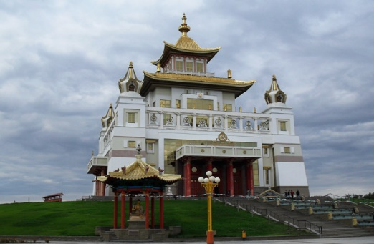
03.05.2019 Завтрак. Отправление в Элисту.
12:00-13:00 Прибытие в Элисту. Обзорная экскурсия по городу, осмотр памятников: памятник воинам 28-й Армии, «Золотой всадник», «Джангар» и другие.
Прибытие к центральному Хурулу, потрясающему воображение. Экскурсия по храму «Золотая обитель Будды Шакьямуни», увлекательный рассказ экскурсовода о буддизме, калмыцких обычаях и традициях.
Обед в кафе (за доп. плату).
Посещение мемориала «Исход и возвращение», памятника Остапу Бендеру. Посещение City Chess, экскурсия по территории города Шахмат, посещение Дворца Шахмат.
Прогулка и экскурсия по центру Элисты и площади Ленина. Посещение следующих достопримечательностей: Алтн Босх (Золотые Ворота), статуя Будды Шакьямуни, фонтан «Мальчик и дракон», «Пагода Семи дней», Дом Правительства, фонтан с золотыми лотосами, Триумфальная арка, «Эхо», скульптура Цаган Аав (Белого старца), парк «Дружба», Аллея Героев, памятник Б.Б.Городовикову, скульптурный ансамбль «Джангарчи Ээлян Овла».
17:30-18:30 Отправление домой
04.05.2019 Прибытие в Ростов/Таганрог утром.
Стоимость тура:
2-х мест. размещ. - 9 100 руб./чел.
1-но мест. размещ. – 9 700 руб./чел.
В стоимость тура входит:
- Проезд автобусом туркласса Таганрог-Ростов-Астрахань-Сарай-Бату-Элиста-Ростов-Таганрог
- Проживание в гостинице «7 НЕБО» в центре города, 1-2-мест. номера со в/у
- Питание: 3 завтрака
- Экскурсионное и транспортное обслуживание по маршруту
- Услуги сопровождения
- мед. страховка

Дополнительно оплачивается:
- Входные билеты в музей Тетюшинова – 190 руб. взрослые, 100 руб. детские.
- Входные билеты в городище Сарай-Бату – 250 руб.
- Входные билеты на экскурсионные объекты в Элисте от 50 руб. до 200 руб.
- обеды
Туристическая фирма оставляет за собой право вносить изменения в программу тура без уменьшения объема программы

